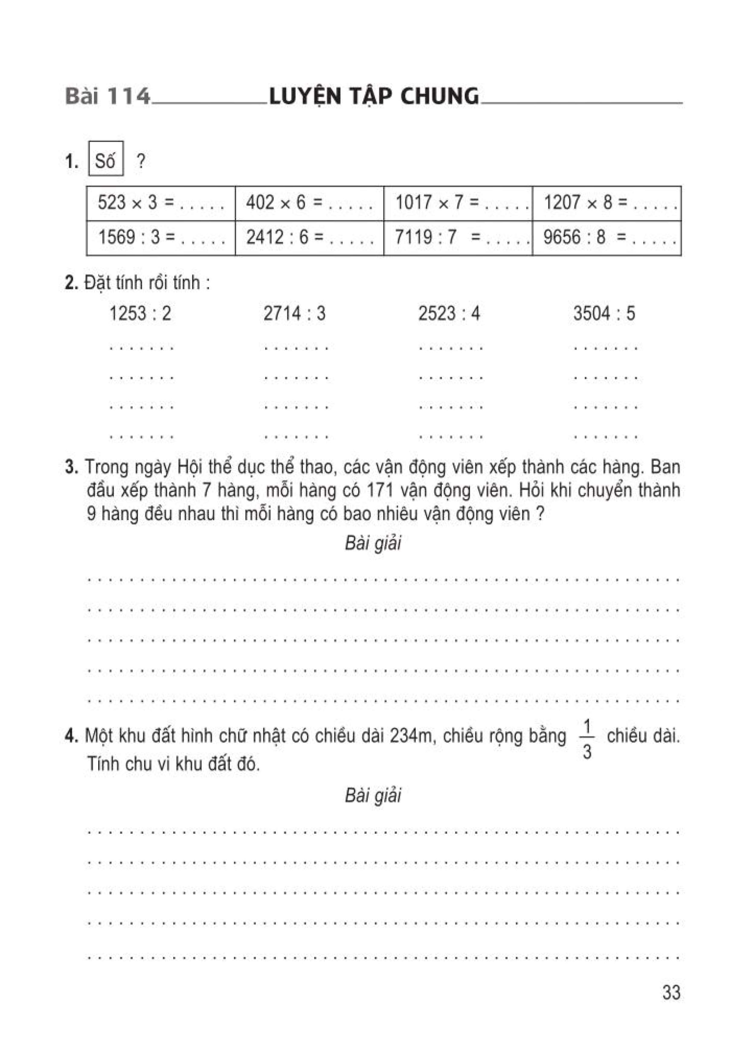**Thứ ba ngày 7 tháng 4 năm 2020**

**Toán**

**Chính tả**

**Đối đáp với vua**

Yêu cầu : **Yêu cầu 1: Học sinh nghe đọc theo đường link và chép bài vào vở sau đó làm bài tập .**

<https://youtu.be/SDuoOAMRPVY>